Gedanken zu „Schrödingers Katze“

Ich bin kein Quantenphysiker und habe lediglich im Laufe meines Lehramtsstudiums eine Vorlesung zur Quantentheorie gehört. Deshalb sind meine folgenden Gedanken teilweise sicherlich ein wenig „laienhaft“. Trotzdem hoffe ich, dass ich zum weiteren Nachdenken über die Kopenhagener Deutung anregen kann.

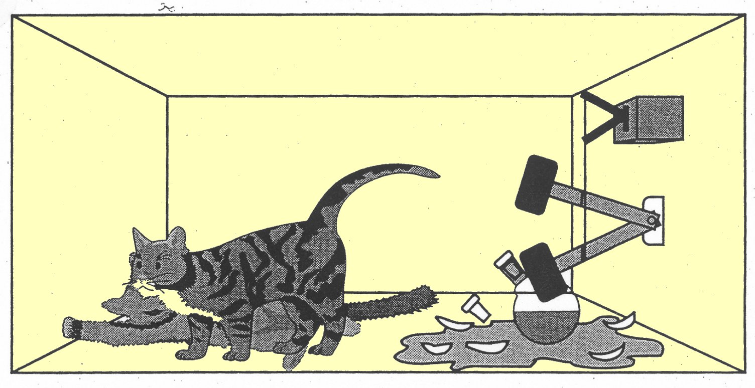

Da dieser Artikel nur für Personen gedacht ist die die Grundzüge der Quantenmechanik beherrschen, erkläre ich nicht nochmals den Gedankenversuch von Schrödinger, sondern setze ihn voraus.

Grundsätzlich finde ich es schon interessant, dass gerade einige der wichtigsten Wegbereiter der Quantenmechanik: Einstein, de Brogli, Schrödinger die Kopenhagener Deutung nicht akzeptieren wollten. So hat Einstein einmal einen „Anhänger“ gefragt „Glauben sie wirklich, dass der Mond nur dann existiert, wenn wir ihn beobachten?“

Das Hauptproblem besteht darin, was man unter einer Beobachtung, unter einer Messung versteht. Meist wird nur Menschen Beobachterstatus zugesprochen. Ich frage mich aber wieso nicht auch Tiere oder allgemein Lebewesen als Beobachter gelten sollen. Dann stellt sich allerdings die Frage nach der Grenze. Benötigt es Bewusstsein dazu? Gilt auch eine Bakterie als Beobachter? Kann auch ein genügend großes Konglomerat von Materie eine Lokalisierung hervorrufen wie Pietschmann meint, worauf ich am Schluss noch eingehen möchte.

- Überlegung:

Wenn wir nun auch der Katze Beobachterstatus zusprechen (was Schrödinger offensichtlich nicht tat) so lokalisiert sich die Katze dauernd selber, zumindest solange die Giftflasche nicht zerstört wurde. Wenn die Flasche zerstört wird so stirbt die Katze, kann sich also nicht mehr selbst beobachten, bleibt aber jetzt fix tot, es gibt also keinerlei Schwebezustand zwischen tot und lebendig.
Ich bin der Meinung, dass man der Katze sicherlich auch Beobachterstatus zusprechen muss. Sollte jemand aber der Ansicht sein dass es für eine Beobachtung einen Menschen benötigt, so kommen wir zur nächsten Überlegung.

- Überlegung:

Wir nehmen jetzt mal an, dass der Raum und das Kasteninnere eine Temperatur von 22°C aufweist. Die lebende Katze hat aber eine höhere Temperatur und wird das Kasteninnere leicht erwärmen und durch die Wand wird Wärme auch an den außenstehenden Menschen (Beobachter) abgegeben. Diese minimale Erwärmung seines Körpers wird der Mensch zwar nicht bewusst wahrnehmen, ist aber vorhanden. Stellt diese Interaktion nun auch eine Beobachtung (wenn auch unbewusst) dar?
Ich denke, dass auch eine solch unbewusste Interaktion (Beobachtung) bereits eine Lokalisierung hervorruft.

- Überlegung:

Damit würde die Überlegung von Schrödinger nur dann Sinn geben, wenn wir der Katze den Beobachterstatus absprechen und keine Interaktion der Katze mit der Außenwelt gegeben ist.
Um die Wärmeleitung zu unterbinden müssten wir den Kasten evakuieren. Dann können wir aber sicher sein, dass die Katze im Vakuum stirbt und wieder haben wir keinen Schwebezustand.

4. Überlegung: Der K-Einfang als „Messung“

Diese Überlegung stammt aus dem ausgezeichneten Buch:
„Quantenmechanik verstehen“ von Prof. Herbert Pietschmann
Unter dem K-Einfang versteht man, dass Atomkerne Elektronen aus dem 1s Orbital quasi schlucken können. Dabei wandelt sich ein Proton mit dem eingefangenen Elektron in ein Neutron um.

135 135
z.B: La + e⁻ → Ba + Neutrino
57 56

Das (scheinbare) Problem ist jetzt, dass die zwei K-Elektronen ja ohne Messung nicht als Teilchen existieren, es gibt nur ihre ψ-Funktionen. Wie können sie dann eingefangen werden?
Rechnet man jetzt mit der Quantentheorie über die ψ-Funktionen die Wahrscheinlichkeit aus dass das Teilchen im Kern gefunden wird (lokalisiert), so erhält man eine sehr geringe Wahrscheinlichkeit, die aber bestens mit den gemessenen Werten übereinstimmt.

Damit stellt der K-Einfang quasi eine Messung dar, durch die das Elektron ohne Beobachter lokalisiert wird. Eine Messung im Sinne der Quantentheorie benötigt also nicht unbedingt einen Beobachter, eine genügend komplexe Anordnung „vieler“ Elementarteilchen genügt offensichtlich zum Lokalisieren, also zum Umschwappen von der ψ-Funktionen in den Teilchenzustand.

5. Überlegung:

Fast alle Galaxien wurden im 20. Jahrhundert erstmals beobachtet. Mit der absoluten Extremauslegung der Kopenhagener Deutung wären sie also erst dadurch lokalisiert worden (entstanden). Davor hätte es nur die Psi-Funktionen und damit die Wahrscheinlichkeit für sie gegeben.
Ein weiters Problem hatte ich mit dem Universum. Wenn ein menschlicher Beobachter nötig wäre so hätte das Universum über 13 Milliarden Jahre nur im Wahrscheinlichkeitszustand geschwebt bis ja, bis wann? Wer und wann hätte der erste Beobachter (zumindest Teile des Universums) lokalisiert?
Durch die obigen Überlegungen von Pietschmann sind diese Probleme aufgelöst.
Wahrscheinlich hatten schon vor Pietschmann andere die gleiche Idee, ich habe sie in dieser Form halt erstmals bei Pietschmann gelesen.

Noch ein Buchtipp:

Als eines der interessantesten Bücher von Pietschmann empfand ich das Buch „Die Atomisierung der Gesellschaft“, neben dem „Ende des naturwissenschaftlichen Zeitalters“ sein meiner Ansicht nach bestes Buch.



